Dzień dobry kochane Przedszkolaki. W tym tygodniu tematem przewodnim będą kolory. Zapraszamy do wspólnej zabawy!

15.06.2020 r.
Temat: Żółty jak słoneczko.

- „Słonko i jego zwyczaje” – wysłuchanie wiersza Cz. Janczarskiego „Piękne zwyczaje”:
Rozmowa tematyczna, nauka wiersza metodą powtarzania – zapoznanie i wdrażanie dzieci do stosowania zwrotów grzecznościowych.
Rodzic czyta wiersz, następnie zadaje dziecku pytania:
Co mówi słonko na powitanie i na pożegnanie?
Co mówi chmurka, zasłaniając słonko?
Co szumią roślinki, gdy pokropi je ciepły deszczyk?

Cz. Janczarski: „Piękne zwyczaje”
Słonko ma bardzo piękne zwyczaje:
Mówi dzień dobry, gdy rano wstaje.
A drzewa, lśniące rosą nad ranem,
szumią dzień dobry, słonko kochane.
Gdy słonko chmurka zasłoni siwa,
mówi przepraszam, potem odpływa.
Gdy ciepłym deszczem sypie dokoła
dziękuję – szumią trawy i zioła.
Słonko dzień cały po niebie chodzi.
Dobranoc mówi, kiedy zachodzi.
Mrok szary wkoło, trawy i drzewa
dobranoc szumią z prawa i z lewa.

- Ćwiczenie w rozpoznawaniu koloru żółtego:
- Rodzic pokazuje dzieciom zabawki w żółtym kolorze lub zawierające żółte elementy (kilka zabawek w innym kolorze). Prosi dziecko o pokazanie żółtych zabawek, następnie żółtych elementów. Dziecko liczy, ile jest żółtych zabawek.( Jeżeli nie mamy żółtych zabawek, możemy wykorzystać żółte przedmioty)

- Dziecko chodzi po pokoju w rytmie dowolnej piosenki. W czasie przerwy w muzyce szybko szuka koloru żółtego i dotyka go palcem ( zabawę powtarzamy kilka razy).
3. „Kogel – mogel” – przygotowanie deseru.
Przygotowujemy: 1 jajko, kubek, cukier i łyżeczkę.
Rodzic wbija żółtko do kubka, dziecko odmierza dwie łyżeczki cukru i kręci za pomocą łyżeczki kogel – mogel. Deser gotowy!
- „Żółte słoneczko” – wykonanie pracy plastycznej:

Malowanie słońca farbką plakatową w kolorze żółtym (na kartce jest narysowane duże słoneczko).

16.06.2020 r.
Temat: Zielony.

- Słuchanie opowiadania „Zielona żabka”.

Rozmowa na podstawie treści opowiadania:
- Dlaczego żabka była smutna?
- Kogo żabka spotkała nad stawem?
- Czego żabka zazdrościła innym owadom?
- Kto chciał ją zjeść?
- Czy udało się bocianowi złapać żabkę?
- Dlaczego bocian nie zobaczył żabki w trawie?

„Zielona żabka”

Zielona żabka nad stawem mieszkała. Siadała na olbrzymim liściu i wciąż rozmyślała.
- Ach, jaka jestem brzydka, zielona, jak glony w stawie. Nie wyglądam wcale ciekawie. Kto taką brzydką zechce mieć żonę. Dlaczego wszystko mam takie zielone!
W pobliżu żabki ważka usiadła. A żabka myśli:
- Jaka powabna. Wszyscy uwagę na nią zwracają, barwy jej bardzo mnie zachwycają.
Nagle biedronka się pojawiła.
- Czemu się smucisz, sąsiadko miła? Bezchmurne niebo, piękna pogoda a w stawie czysta i chłodna woda.
- Biedronko, piękna twoja sukienka. Ciągle zazdrośnie na nią ktoś zerka. Jam nieszczęśliwa w swojej zieleni, kolor mój nigdy już się nie zmieni.
Wtem dumnie bocian przez łąkę kroczy. Otwiera mocno swe bystre oczy.
- Jak tu zielono, moi kochani, że aż się w głowie kręci czasami.
We wszystkie strony zerka ciekawie.
- Och, może żabka siedzi gdzieś w trawie. Pora śniadania właśnie nastała, drobna przekąska by się przydała.
Żabce serduszko mocno zabiło.
- Kiedy mnie ujrzy nie będzie miło. Widok bociana to nie zabawa. Dobrze, że wkoło zielona trawa. Teraz rozumiem - barwa zielona, specjalnie dla mnie jest przeznaczona. Trudno mnie dostrzec zatem bocianie, chyba gdzie indziej zjesz dziś śniadanie.

- Zabawa „Szukamy zielonego koloru”.

Dziecko szuka w najbliższym otoczeniu przedmiotu w kolorze zielonym, podchodzi do niego i dotyka go. Dzieli nazwę na sylaby, pomaga sobie klaskaniem.

- „Zielone zagadki” – rozwiązywanie zagadek.
• Latem w ogrodzie wyrósł zielony, a zimą w słoiku leży kiszony? (ogórek)
• Jaka to głowa, duża czy mała, z zielonych liści składa się cała? (kapusta)
• Zielona lub żółta na drzewie rosła. Jesienią spadła do mego fartuszka. Mamusia mówiła by jeść powoli, bo po niej brzuch czasami boli. (gruszka)

- „Zielona żabka” – praca plastyczna.

Rodzic wycina zielone koła, dziecko układa z nich żabkę i przykleja, można dorysować inne elementy. Prosimy o zdjęcia.

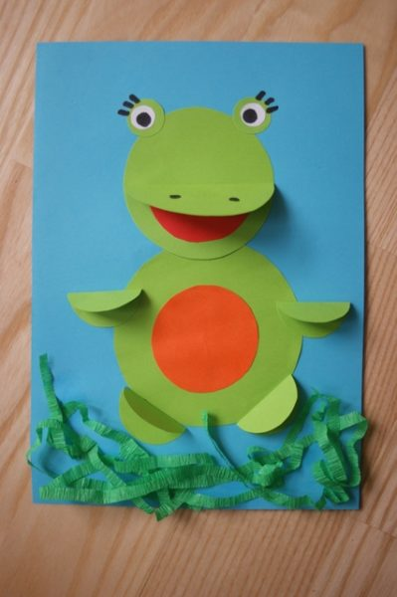

- Zabawy taneczne przy piosence „ Ziemia to wyspa zielona”

https://www.youtube.com/watch?v=-ZQTnkXpcCA

17.06.2020 r.
Temat: Poznajemy kolor niebieski.

- Obejrzyjcie bajkę pt. „ Smerfy”. Link poniżej:

https://www.youtube.com/watch?v=QKvQhWh8kDU

Po obejrzeniu Rodzic zadaje pytanie – Jakiego koloru są Smerfy?

- „Niebieski” – szukamy koloru niebieskiego.
Dziecko wymienia przedmioty, które są niebieskie.

- Nauka kolorów – jak mieszać kolory – zabawy z farbami.

Mieszamy podstawowe kolory i tworzymy nowe. Co się stanie jak pomieszamy trzy podstawowe kolory: żółty, czerwony i niebieski - musisz to zobaczyć! Weź swoje farbki i zobacz czy Tobie też się uda - powodzenia!

https://www.youtube.com/watch?v=P_lMR5cceBk

- Dzieci malują farbami obrazek na dowolny temat.

- Kolor niebieski to kolor wody. Co można robić nad wodą? – burza mózgów.
Rodzic daje dziecku worek z ukrytymi przedmiotami (przybory do piaskownicy, strój kąpielowy, muszelki). Dziecko próbuje odgadnąć, co jest w środku. Następnie prowadzący wykłada przedmioty na dywan, a dziecko mówi, do czego one służą i co można z nimi robić. Na podstawie swoich doświadczeń opowiada, co można robić nad wodą: zbierać muszelki, grać w piłkę, bawić się w piasku, opalać się, kąpać.
A teraz zobaczcie krótki film edukacyjny:
https://www.youtube.com/watch?v=Ui-ndYWcThA
Rodzic porusza kwestię bezpieczeństwa nad wodą. Zadaje dziecku pytania:
Czego nie wolno robić nad wodą? Jak powinniśmy się zachować, żebyśmy byli bezpieczni? (należy słuchać dorosłych i być blisko nich, żeby się nie zgubić; nie wolno rozgrzanym wchodzić do wody; nie wolno wchodzić do wody oznakowanej zakazem kąpieli; nie wolno odchodzić daleko od brzegu; należy używać kół do kąpieli lub rękawków; należy używać kremów do ochrony przed słońcem i nosić czapkę z daszkiem).
Na koniec rozmowy Rodzic zadaje pytanie: Co trzeba zrobić, kiedy zobaczymy, że ktoś się topi? (głośno wzywać pomocy, zaalarmować ratownika lub kogoś dorosłego).
Pamiętacie jakie są numery alarmowe? Jeśli nie, to przypomnijcie je sobie:
https://i.pinimg.com/originals/1a/0b/8f/1a0b8fedc15084ad029dcc09a657d0f9.jpg

18.06.2020 r.
Temat: Różowy.
- Różowy – rozmowa z dziećmi na podstawie treści wiersza M. Brykczyńskiego pt. „ Różowy”.

Hokus – pokus, czary – mary,
ogłaszamy sztuczkę nową,
przez różowe okulary
świat zobaczysz na różowo:
różowe domy i miasta,
różowy las tam wyrasta,
chmury i niebo hen w górze,
ptaki i łąki i drzewa,
wszystkie różowe jak róże,
i ptak różowy co śpiewa.
Same różowe nutki,
aż cieszą się kwiaty w ogródku
i znikają bez śladu smutki.
Bo w świecie na różowo,
daję wam na to słowo,
nie może być żadnych smutków.

Rodzic zadaje dzieciom pytania:
Co zobaczyły dzieci przez różowe okulary?
W jakim nastroju były, oglądając świat przez różowe okulary?
- Odszukajcie w pokoju różowy kolor i pokażcie go.
- „Świnka” – rysowane wierszyki.

Posłuchaj wiersza i narysuj świnkę. Link poniżej:

https://www.youtube.com/watch?v=p7n-6jFiIAc

- „Różowe zdrowie” – przygotowanie koktajlu truskawkowego.

Rodzic przygotowuje mikser, kubki, jogurt naturalny oraz świeże truskawki. Dziecko myje truskawki i odrywa szypułki. Razem z Rodzicem wrzuca truskawki do miksera, wlewa jogurt i dokładnie miksuje. Rodzic nalewa jogurt do kubków, dziecko określa kolor i piją smaczny napój.

- Nauka kolorów.

Obejrzyjcie i zapamiętajcie wszystkie kolory.
https://www.youtube.com/watch?v=vf8cJ762jAM

19.06.2020 r.
Temat: Tęczowy świat.

- Zabawy taneczne przy piosenkach „Kolory” i „Piłka kolorowa”

https://www.youtube.com/watch?v=I6wyxrjNsZI

https://www.youtube.com/watch?v=zXgIqgGguvk

- Kolorowanie piłek zgodnie z kodem – karta pracy nr 29

- Kolory tęczy.

Obejrzyjcie filmik:

https://www.youtube.com/watch?v=X5OTGXAk7yU&vl=pl

Rodzic prezentuje dziecku ilustrację tęczy. Dziecko omawia jej wygląd i ustala kolejność występowania kolorów na tęczy czyli:
- czerwony,
- pomarańczowy,
- żółty,
- zielony,
- niebieski,
- granatowy,
- fioletowy.

Dziecko przelicza kolory.

- Tęcza – praca plastyczna.
Wykonanie tęczy z papieru.

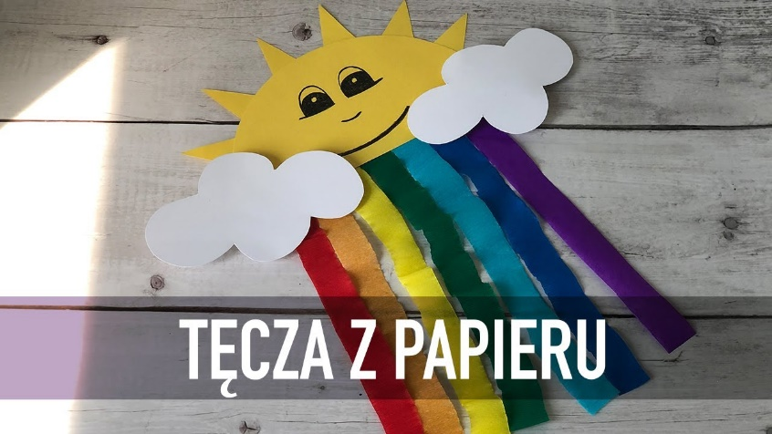

Pozdrawiamy, Beata Orszulak i Ewelina Cieślik

